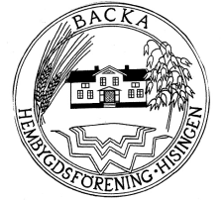

MOT
FRIDHEMS
KYRKOGÅRD

Södra Tagenevägen

Flexlinjen:
Backa hembygdsgård 2080
Fredenslundsvägen

MOT
TAGENE
ALBOGÅRDEN
E6
MOT
KUNGÄLV
BÄCKEBOLS
MOTET

Busshållplats:
Körkarlens gata
18, 19, 40, 44,45, 46, 47, 142
Skälltorpsvägen
9

Adress: Lärje Albogård 1
Hisings Backa
MOT
GÖTEBORG
centrum

Programblad
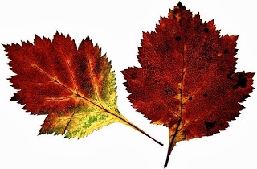
Hösten - och julen 2021

för
Backa hembygdsförening

www.hembygd.se/backa

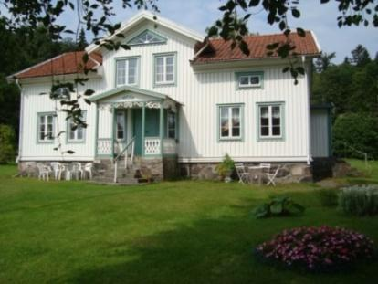

Höstprogram
Det var länge sedan vi kunde ha någon aktivitet på vår hembygdsgård men nu hoppas vi kunna öppna upp dörrarna igen. Vi har här några aktiviteter som vi vill inbjuda till och samtidigt hoppas vi att pandemin inte sätter nya stopp för oss.
Nu kan vi med glädje även önska de välkomna som har svårt att ta sig in på gården via trappan. Vi har byggt en ramp samt öppnat upp med dubbeldörrar på baksidan så att alla ska ha möjlighet att komma in på vår hembygdsgård.

29 augusti kl.11.00 – 14.00 Gårdskafé med loppis och försäljning av den nya boken ”Backa under 200 år”

18 september lördag kl.13.30-15.30 Föreläsning
Åke Hertzberg berättar om ”Göteborg under
400 år - Glimtar från en stad som växt upp”.
Anmälan till Göran Werner 031-52 91 47.

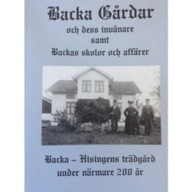
3 oktober kl.11.00-14.00 Gårdskafé
samt utställning av äldre klädmode och foton!

16 oktober lördag kl.13.30-15.30 Föreläsning
Åke Hertzberg berättar om ”1600-talets Göteborg –
den nya handels-och sjöfartsstaden”.
Anmälan till Göran Werner 031-52 91 47.
6 november kl.11.00–14.00 Gårdskafé
i samband med Allhelgonahelgen

13 november: kl.12.00 Ljusstöpning.
Anmälan till: Göran Ingemarson 031-58 11 16 senast 10/11

13 december: kl.18.00 Luciafirande
Backatorpsskolans elever lussar för oss!

Granförsäljning på Lärje Albogård
25 november–23 december 11.00-18.00

Dessutom hyacinter, amaryllis
och gran/tallrisbuntar till försäljning!

Julkaféet på hembygdsgården kommer att
vara öppet kl.12.00-17.00 nedanstående dagar:
27-28 november
3 - 5 december
10-12 december
17-19 december

Nu är boken” Backa under 200 år” färdigtryckt och klar till försäljning. Kanske en trevlig julklapp till någon
med anknytning till Backa!
Priset är endast 120 kr för medlem,
150 kr för icke medlem.
Om du vill ha mer information kan du
ringa Margaretha 0700-916842 eller gå
in på Backa hembygdsförenings hemsida, www.hembygd.se/backa
Ni är alla hjärtligt välkomna till höstens
aktiviteter.

Styrelsen för Backa hembygdsförening

